**Solución a la tarea del día 19 de mayo**

1) Representa las siguientes funciones definidas a trozos y da las características:

$$a) f\left(x\right)=\left\{\begin{aligned}x^{2}-1 x≤1 \\ 3x-4 x>1\end{aligned}\right.$$

TROZO 1

$f\left(x\right)=x^{2}-1→\left\{\begin{aligned}a=1 \\ b=0 \\ c=-1\end{aligned}\right.$

­

Se trata de una función cuadrática (parábola).

Lo primero que hacemos es buscar dónde está el vértice:

$$\left.\begin{aligned}v_{x}=\frac{-b}{2a}=\frac{-0}{2·1}=0 \\ v_{y}=f\left(v_{x}\right)=f\left(0\right)=0^{2}-1=-1\end{aligned}\right\}V=(0, -1)$$

A continuación buscamos una tabla de valores para representar la parábola:

Hay que tener en cuenta que esta función sólo está definida para $x≤1$

|  |  |  |  |  |  |
| --- | --- | --- | --- | --- | --- |
|  | | | | $$v$$ |  |
| $$x$$ | -3 | -2 | -1 | 0 | 1 |
| $$f(x)$$ | 8 | 3 | 0 | -1 | 0 |

TROZO 2

$$f\left(x\right)=3x-4$$

Se trata de una función lineal (recta).

Sólo necesitamos dos valores para representar una recta. Los valores que pondremos son los de los extremos del intervalo para el que está definida.

|  |  |  |
| --- | --- | --- |
| $$x$$ | 1 | 2 |
| $$f(x)$$ | -1 | 2 |

REPRESENTACIÓN GRÁFICA

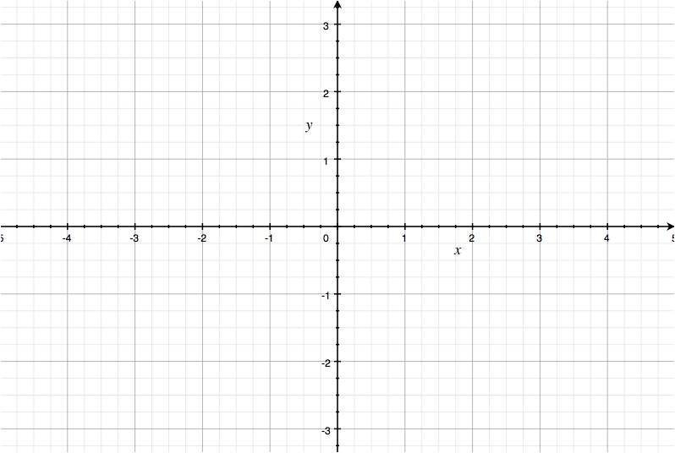

$$Dom\left(f\left(x\right)\right)=R \\ Im\left(f\left(x\right)\right)=(-1,+∞) \\ Creciente:[0,+∞) \\ Decreciente:(-∞,0] \\ Discontinuidades: x=1 \\ Min. →\left(0, -1\right) \\ Corte ejeX:\left(-1, 0\right) \left(1, 0\right) \left(\frac{4}{3},0\right)$$

El tercer punto de corte $\left(\frac{4}{3},0\right)$ con el eje X sale de resolver la ecuación de primer grado:

$$f\left(x\right)=0 \\ 3x-4=0→3x=4→x=\frac{4}{3}$$

$$Corte ejeY:(0, -1)$$

$$b) f\left(x\right)=\left\{\begin{aligned}3 x<-1 \\ x^{2}+2 -1<x<2 \\ -x+5 x≥2\end{aligned}\right.$$

TROZO 1

$$f\left(x\right)=3$$

Se trata de una función constante.

TROZO 2

$f\left(x\right)=x^{2}+2→\left\{\begin{aligned}a=1 \\ b=0 \\ c=2\end{aligned}\right.$

­

Se trata de una función cuadrática (parábola).

Lo primero que hacemos es buscar dónde está el vértice:

$$\left.\begin{aligned}v_{x}=\frac{-b}{2a}=\frac{-0}{2·1}=0 \\ v_{y}=f\left(v_{x}\right)=f\left(0\right)=0^{2}+2=2\end{aligned}\right\}V=(0, 2)$$

A continuación buscamos una tabla de valores para representar la parábola:

Hay que tener en cuenta que esta función sólo está definida para $-1<x<2$

|  |  |  |  |  |
| --- | --- | --- | --- | --- |
|  | | $$v$$ |  | |
| $$x$$ | -1 | 0 | 1 | 2 |
| $$f(x)$$ | 3 | 2 | 3 | 6 |

TROZO 3

$$f\left(x\right)=-x+5$$

Se trata de una función lineal (recta).

Sólo necesitamos dos valores para representar una recta. Los valores que pondremos son los de los extremos del intervalo para el que está definida.

|  |  |  |
| --- | --- | --- |
| $$x$$ | 2 | 3 |
| $$f(x)$$ | 3 | 2 |

REPRESENTACIÓN GRÁFICA

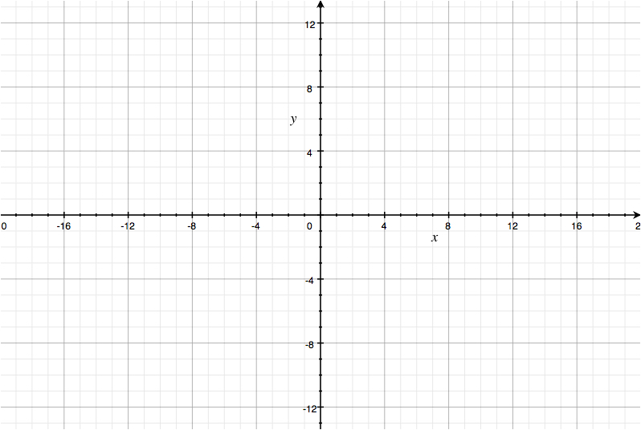

$$Dom\left(f\left(x\right)\right)=R-\{-1\} \\ Im\left(f\left(x\right)\right)=\left(-∞,6\right) \\ Creciente:\left[0, 2\right] \\ Decreciente:\left[-1,0\right]∪\left[2,+∞\right)$$

$$Constante:(-∞,-1] \\ Discontinuidades: x=1,x=2 \\ Min. →\left(0, 2\right) \\ Corte ejeX:\left(5, 0\right)$$

$$Corte ejeY:(0, 2)$$

$$c) f\left(x\right)=\left\{\begin{aligned}x^{2}-2 x<0 \\ -1 x=0 \\ x-2 x>0\end{aligned}\right.$$

TROZO 1

$f\left(x\right)=x^{2}-2→\left\{\begin{aligned}a=1 \\ b=0 \\ c=-2\end{aligned}\right.$

­

Se trata de una función cuadrática (parábola).

Lo primero que hacemos es buscar dónde está el vértice:

$$\left.\begin{aligned}v_{x}=\frac{-b}{2a}=\frac{-0}{2·1}=0 \\ v_{y}=f\left(v_{x}\right)=f\left(0\right)=0^{2}-2=-2\end{aligned}\right\}V=(0, -2)$$

A continuación buscamos una tabla de valores para representar la parábola:

Hay que tener en cuenta que esta función sólo está definida para $x<0$

|  |  |  |  |  |  |
| --- | --- | --- | --- | --- | --- |
|  | | | | $$v$$ |  |
| $$x$$ | -3 | -2 | -1 | 0 |
| $$f(x)$$ | 7 | 2 | -1 | -2 |

TROZO 2

$$f\left(x\right)=-1$$

Se trata de una función constante.

TROZO 3

$$f\left(x\right)=x-2$$

Se trata de una función lineal (recta).

Sólo necesitamos dos valores para representar una recta. Los valores que pondremos son los de los extremos del intervalo para el que está definida.

|  |  |  |
| --- | --- | --- |
| $$x$$ | 0 | 2 |
| $$f(x)$$ | -2 | 0 |

REPRESENTACIÓN GRÁFICA



$$Dom\left(f\left(x\right)\right)=R \\ Im\left(f\left(x\right)\right)=\left(-2, +∞\right) \\ Creciente:[0,+∞) \\ Decreciente:(-∞,0]$$

$$Discontinuidades: x=0$$ $Corte ejeX:\left(2, 0\right)$ ($-\sqrt{2},0)$

El otro punto de corte ($-\sqrt{2},0)$ sale de resolver la ecuación de segundo grado:

2) Representa las siguientes funciones y da las características:

$$a) f\left(x\right)=-\frac{1}{x}$$

$$k=-1$$

A partir de la función podemos extraer las siguientes conclusiones:

* La función es creciente.
* La función se encuentra en los cuadrantes II y IV.

Construimos una tabla de valores en torno al origen:

|  |  |  |  |  |  |  |
| --- | --- | --- | --- | --- | --- | --- |
| $$x$$ | -4 | -2 | -1 | 1 | 2 | 4 |
| $$f(x)$$ | 0.25 | 0.5 | 1 | -1 | -0.5 | -0.25 |

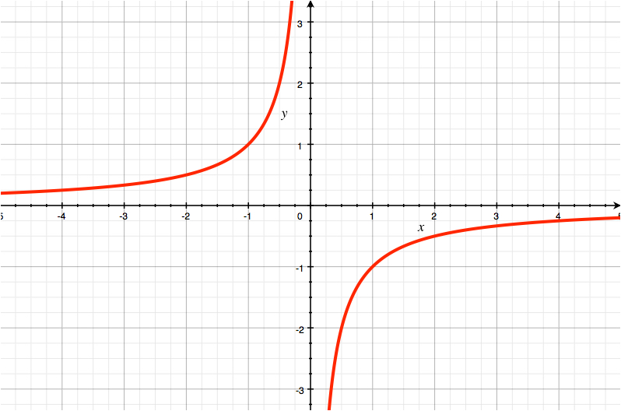

$$Dom\left(f\left(x\right)\right)=R-\left\{0\right\} \\ Im\left(f\left(x\right)\right)=R-\left\{0\right\} \\ Discontinuidad→x=0 \\ Creciente en su dominio \\ Función impar$$

$$b) f\left(x\right)=\frac{0.5}{x}$$

$$k=0.5$$

A partir de la función podemos extraer las siguientes conclusiones:

* La función es decreciente.
* La función se encuentra en los cuadrantes I y III.

Construimos una tabla de valores en torno al origen:

|  |  |  |  |  |  |  |
| --- | --- | --- | --- | --- | --- | --- |
| $$x$$ | -2 | -1 | -0.5 | 0.5 | 1 | 2 |
| $$f(x)$$ | -0.25 | -0.5 | -1 | 1 | 0.5 | 0.25 |

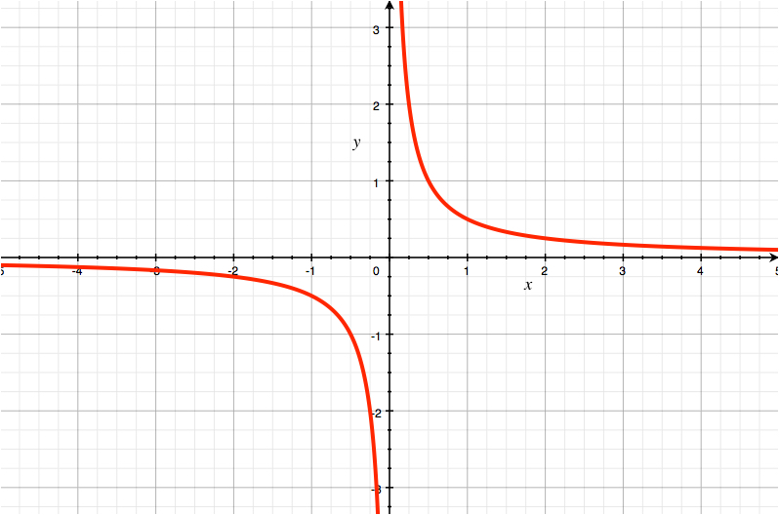

$$Dom\left(f\left(x\right)\right)=R-\left\{0\right\} \\ Im\left(f\left(x\right)\right)=R-\left\{0\right\} \\ Discontinuidad→x=0 \\ Decreciente en su dominio \\ Función impar$$

$$c) f\left(x\right)=\frac{2}{x}$$

$$k=2$$

A partir de la función podemos extraer las siguientes conclusiones:

* La función es decreciente.
* La función se encuentra en los cuadrantes I y III.

Construimos una tabla de valores en torno al origen:

|  |  |  |  |  |  |  |
| --- | --- | --- | --- | --- | --- | --- |
| $$x$$ | -4 | -2 | -1 | 1 | 2 | 4 |
| $$f(x)$$ | -0.5 | -1 | -2 | 2 | 1 | 0.5 |

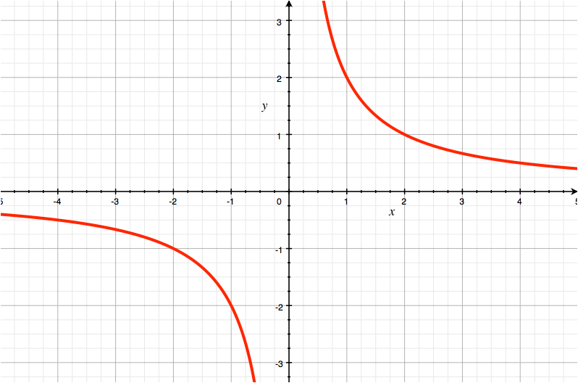

$$Dom\left(f\left(x\right)\right)=R-\left\{0\right\} \\ Im\left(f\left(x\right)\right)=R-\left\{0\right\} \\ Discontinuidad→x=0 \\ Decreciente en su dominio \\ Función impar$$

$$d) f\left(x\right)=\frac{3/4}{x}$$

$$k=3/4$$

A partir de la función podemos extraer las siguientes conclusiones:

* La función es decreciente.
* La función se encuentra en los cuadrantes I y III.

Construimos una tabla de valores en torno al origen:

|  |  |  |  |  |  |  |
| --- | --- | --- | --- | --- | --- | --- |
| $$x$$ | -3 | -1 | -0.5 | 0.5 | 1 | 3 |
| $$f(x)$$ | -0.25 | -0.75 | -1.5 | 1.5 | 0.75 | 0.25 |

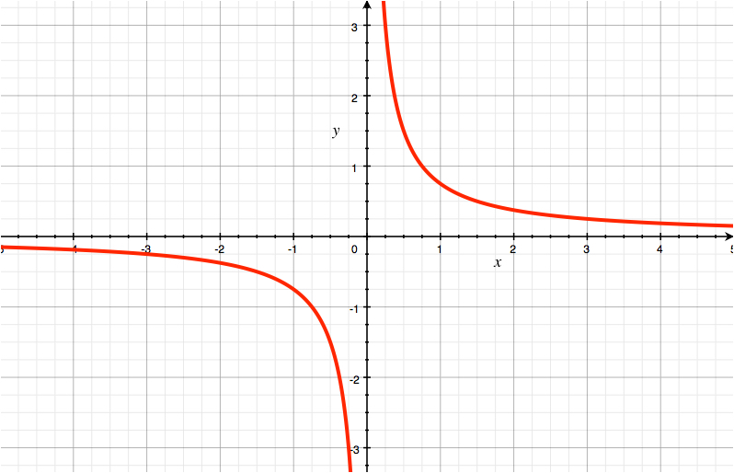

$$Dom\left(f\left(x\right)\right)=R-\left\{0\right\} \\ Im\left(f\left(x\right)\right)=R-\left\{0\right\} \\ Discontinuidad→x=0 \\ Decreciente en su dominio \\ Función impar$$